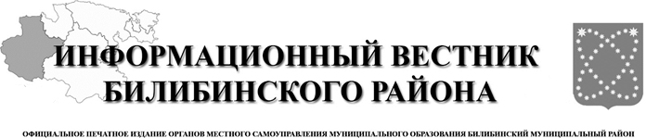
№ 31 (422)

24 июня
2022 года

АДМИНИСТРАЦИЯ
МУНИЦИПАЛЬНОГО ОБРАЗОВАНИЯ
БИЛИБИНСКИЙ МУНИЦИПАЛЬНЫЙ РАЙОН
ЧУКОТСКОГО АВТОНОМНОГО ОКРУГА

П О С Т А Н О В Л Е Н И Е

от 21 июня 2022 года | № 484 | г. Билибино

О внесении изменения в Постановление Администрации муниципального образования Билибинский муниципальный район
от 29 декабря 2021 года № 912

В связи с уточнением перечня мест для отбывания наказания в виде обязательных работ, в соответствии со статьями 25, 39 Уголовно-исполнительного кодекса Российской Федерации, статьями 49, 50 Уголовного кодекса Российской Федерации, руководствуясь Уставом муниципального образования Билибинский муниципальный район, Администрация муниципального образования Билибинский муниципальный район
ПОСТАНОВЛЯЕТ:

- Внести в Постановление Администрации муниципального образования Билибинский муниципальный район от 29 декабря 2021 года № 912 «Об утверждении перечня мест, объектов и видов работ для отбывания наказания в виде исправительных и обязательных работ на территории Билибинского муниципального района на 2022 год» следующее изменение:
Перечень мест, объектов и видов работ для отбывания наказания в виде исправительных и обязательных работ на территории Билибинского муниципального района на 2022 год дополнить строкой следующего содержания:

6. | ООО «Дон Чукотка» | Юридический адрес: 689000, Чукотский АО, г. Анадырь, ул. Дежнева, д.1; почтовый адрес: 689450, Чукотский АО, г. Билибино,  мкр. Арктика, д.5, корп.5, кв.16 | Выполнение подсобных и вспомогательных работ на производстве и строительных площадках; осуществление погрузки, выгрузки, перемещения вручную и на тележках грузов;  нагрузка, разгрузка, перемещение грузов;  очищение территории, дорог, подъездов;  уборка цехов, строительных площадок и иное | Разнорабочий -1
- Настоящее постановление опубликовать в «Информационном вестнике Билибинского района» и разместить на официальном сайте муниципального образования Билибинский муниципальный район.
- Настоящее постановление вступает в законную силу с момента его официального опубликования.
- Контроль за исполнением настоящего постановления возложить на заместителя Главы Администрации – начальника Управления правового и организационного обеспечения Гизбрехта В.В.

Исполняющий обязанности
Главы Администрации С.М. Рубцов

ИНФОРМАЦИОННОЕ СООБЩЕНИЕ

Управление финансов, экономики и имущественных отношений Администрации муниципального образования Билибинский муниципальный район в соответствии со ст. 39.18 Земельного Кодекса Российской Федерации информирует о возможности предоставления в аренду или собственность земельных участков по адресам:
ЧАО, Билибинский район, город Билибино, улица Энергетик, разрешенное использование – садоводство, площадью 878 кв. метр;
Граждане, заинтересованные в предоставлении земельного участка для указанных целей, в течении 10 (десяти) дней со дня опубликования настоящего извещения в печатном издании «Информационный Вестник», на официальном сайте Билибинского муниципального района www.bilchao.ru, на официальном сайте Российской Федерации www.torgi.gov.ru вправе подать заявление о намерении участвовать в открытом аукционе на право заключения договора аренды земельного участка, собственность на который не разграничена.
Адрес подачи заявления: ЧАО. Билибинский район, город Билибино, улица Курчатова, дом 6, кабинет 412.
Время приема заявлений: в рабочие дни, понедельник-пятница с 9.00 - до 17.45 (обед с 13.00 до 14.30)
Дата и время окончания приема заявлений 03 июля 2022 года в 17:45.
Способ подачи заявлений: заявление о намерении участвовать в открытом аукционе на право заключения договора аренды или купли-продажи земельного участка, собственность на который не разграничена, подается в Управление финансов, экономики и имущественных отношений Администрации муниципального образования Билибинский муниципальный район на бумажном носителе гражданином лично, с предъявлением документа, удостоверяющего личность, а в случае обращения с заявлением представителя на подачу заявления о намерении участвовать в аукционе, либо по средством почтовой связи. К заявлению прилагается копия документа, подтверждающая личность заинтересованного лица, а в случае обращения представителя заявителя – копию документа подтверждающего полномочия представителя на подачу заявления о намерении участвовать в аукционе
Форма заявления о намерении участвовать в аукционе размещена на сайте Российской Федерации www.torgi.gov.ru

Извещение
о проведение аукциона на право заключения договора аренды земельного участка
из состава земель, собственность на которые не разграничена

1. Наименование организатора аукциона, место нахождения, почтовый адрес, адрес электронной почты, номер контактного телефона:
Управление финансов, экономики и имущественных отношений Администрации муниципального образования Билибинский муниципальный район
Место нахождения Курчатова ул., д. 6, г. Билибино, Чукотский АО, 689450.
Адрес электронной почты bilfin@bilchao.ru
Контактное лицо: Кудашкин Руслан Иванович
Телефон: (42738) 2-35-26
Факс: (42738) 2-41-10
Организатор аукциона является уполномоченным органом по управлению муниципальной собственностью муниципального образования Билибинский муниципальный район
Решение о проведении торгов – Решение Управления ФЭ и ИО от 23.06.2022 № 28/22
2. Вид, предмет аукциона: Открытый аукцион на право заключения договора аренды земельного участка, собственность на который не разграничена
3. Требования к участникам аукциона:
Участником аукциона может быть любое юридическое лицо независимо от организационно-правовой формы, формы собственности, места нахождения,
а также места происхождения капитала, индивидуальный предприниматель и (или) физическое лицо.
4. Требования к документам, прилагаемым к заявке:
Документы должны быть поданы в запечатанном конверте по месту нахождения организатора аукциона.
5. Документация об аукционе предоставляется бесплатно, в форме электронного документа либо в письменной форме.
Аукционная документация предоставляется на основании заявления любого заинтересованного лица, поданного в письменной форме, в течение двух
рабочих дней с даты получения соответствующего заявления.
С письменными обращениями по поводу предоставления документации следует обращаться по адресу: 689450, Чукотский АО, г. Билибино,
ул. Курчатова, дом 6, кабинет 412, в рабочие дни: с 24 июня 2022 года по 03 июля 2022 года (с 9:00 часов до 17:30, перерыв на обед с 13:00
часов до 14:30).
6. Место и сроки приема заявок на участие в аукционе:
689450, Чукотский АО, г. Билибино, ул. Курчатова, дом 6, кабинет 412, в рабочие дни: с 24 июня 2022 года по 08 июля 2022 года (с 9:00 часов до 17:30, перерыв на обед с 13:00 часов до 14:30).
Для участия в аукционе необходимо представить в порядке, установленном аукционной документацией, пакет документов, согласно пункту 3.1
аукционной документации.
7. Дата, время и место, по которому будет проводиться рассмотрение заявок, на предмет соответствия требованиям, установленным
аукционной документацией: 11:00 местного времени 11 июля 2022 года, по адресу: 689450, Чукотский АО, г. Билибино, ул. Курчатова, дом 6, кабинет 407.

8. Дата, время и место проведения аукциона по Лоту № 1, № 2, № 3: 11:00 местного времени 13 июля 2022 года, по адресу: 689450, Чукотский АО, г. Билибино, ул. Курчатова, дом 6, кабинет 107. Порядок проведения аукциона определён положениями пункта 5.1 аукционной документации

9. Задаток на участие в аукционе не установлен.

10. Описание и технические характеристики объектов аукциона:

№ лота | Кадастровый номер земельного  участка | Адрес земельного участка | Площадь, кв.м. | Кадастровая стоимость, руб. | Категория земель | Разрешенное использование | Права на земельный участок
1 | 87:01:040001:1417 | АО Чукотский, р-н Билибинский, г. Билибино, улица Импульс | 60 | 34 901,40 | Земли населённых пунктов | объекты гаражного назначения (под строительство гаража) | Собственность на ЗУ не разграничена, обременения отсутствуют
2 | 87:01:040002:466 | АО Чукотский, р-н Билибинский, г. Билибино, улица Полярная, д. 6 | 1 427 | 911 455,75 | Земли населённых пунктов | гараж на 8 грузовых машин и стояночная площадка (ЮЛ, ЧП Овдийчук В.Д.) | Собственность на ЗУ не разграничена, обременения отсутствуют
3 | 87:01:040003:3982 | АО Чукотский, р-н Билибинский, г. Билибино, улица Энергетиков | 107 | 62 240,83 | Земли населённых пунктов | 2.7.1. хранения автотранспорта (под строительства гаража) | Собственность на ЗУ не разграничена, обременения отсутствуют

11. Установленная начальная цена права аренды

Лот № 1: Начальная цена – размер ежегодной арендной платы – 3 490,14 руб. (определена на основании Постановления Администрации муниципального образования Билибинский муниципальный район от 19.04.2016 № 258).
Лот № 2: Начальная цена – размер ежегодной арендной платы – 91 145,58 руб. (определена на основании Постановления Администрации муниципального образования Билибинский муниципальный район от 19.04.2016 № 258).
Лот № 3: Начальная цена – размер ежегодной арендной платы – 6 224,08 руб. (определена на основании Постановления Администрации муниципального образования Билибинский муниципальный район от 19.04.2016 № 258).

12. Шаг аукциона: установлен в размере 3% от начальной цены и составляет (руб.):

Лот № 1: | 104,70
Лот № 2: | 2 734,37
Лот № 3: | 186,72

13. Срок действия договора аренды: 5 лет с даты заключения договора аренды.

АДМИНИСТРАЦИЯ
МУНИЦИПАЛЬНОГО ОБРАЗОВАНИЯ
БИЛИБИНСКИЙ МУНИЦИПАЛЬНЫЙ РАЙОН
ЧУКОТСКОГО АВТОНОМНОГО ОКРУГА

П О С Т А Н О В Л Е Н И Е

от 17 июня 2022 года | № 480 | г. Билибино

О внесении изменения в Постановление Администрации муниципального образования Билибинский муниципальный район от 1 марта 2018 года № 143

В соответствии с Жилищным кодексом Российской Федерации, Федеральным законом от 6 октября 2003 года № 131-ФЗ «Об общих принципах организации местного самоуправления в Российской Федерации», руководствуясь Уставом муниципального образования Билибинский муниципальный район, в связи с кадровыми изменениями, Администрация муниципального образования Билибинский муниципальный район
ПОСТАНОВЛЯЕТ:

1. Внести в Постановление Администрации муниципального образования Билибинский муниципальный район от 1 марта 2018 года № 143 «О создании Межведомственной комиссии для оценки состояния и использования жилищного фонда, расположенного на территории поселений Билибинского муниципального района, признания жилого помещения пригодным (непригодным) для проживания и многоквартирного дома аварийным и подлежащим сносу или реконструкции» следующее изменение:
приложение 2 изложить в редакции согласно приложению к настоящему постановлению.
2. Опубликовать настоящее постановление в «Информационном вестнике Билибинского района» и разместить на официальном сайте муниципального образования Билибинский муниципальный район.
3. Настоящее постановление вступает в силу с момента его опубликования.
4. Контроль за исполнением настоящего постановления оставляю за собой.

Исполняющий обязанности
Главы Администрации С.М. Рубцов

Приложение
к Постановлению Администрации
муниципального образования
Билибинский муниципальный район
Чукотского автономного округа
от 17 июня 2022 года № 480

«Приложение 2
к Постановлению Администрации
муниципального образования
Билибинский муниципальный район
Чукотского автономного округа
от 1 марта 2018 года № 143

СОСТАВ
Межведомственной комиссии по оценке состояния и использования жилищного фонда, расположенного на территории поселений Билибинского муниципального района

Председатель комиссии:
Рубцов Сергей Михайлович  Заместитель председателя комиссии: | - | заместитель Главы Администрации муниципального образования Билибинский муниципальный район - начальник Управления промышленной и сельскохозяйственной политики;
Попова Алла Георгиевна  Секретарь комиссии:  Тагаева Ирина Астиковна | -  - | заместитель начальника Управления промышленной и сельскохозяйственной политики – начальник отдела промышленности и сельского хозяйства Администрации муниципального образования Билибинский муниципальный район;  консультант отдела жилья Управления промышленной и сельскохозяйственной политики;
Члены комиссии:
Яимов Денис Констатинович  Заводчикова Людмила Александровна  Кожевникова Ольга Сергеевна  Широковская Ольга Александровна  Абдуллаев Алексей Гаджибалаевич  Тынарахтын Николай Анатольевич | -  -  -  -  -  - | Начальник территориального отдела Управления Роспотребнадзора по Чукотскому автономному округу по Билибинскому району (по согласованию);  начальник отдела архитектуры и градостроительства Управления промышленности и сельского хозяйства Администрации муниципального образования Билибинский муниципальный район;  Глава муниципального образования городское поселение Билибино;  начальник жилищно – эксплуатационного подразделения участка г. Билибино Муниципального предприятия жилищно- коммунального хозяйства Билибинского муниципального района (по согласованию);  начальник отделения надзорной деятельности и профилактической работы по Билибинскому муниципальному району Управления надзорной деятельности и профилактической работы Главного Управления МЧС России по Чукотскому автономному округу (по согласованию);  член правления Билибинского филиала Региональной общественной организации «Ассоциация коренных малочисленных народов Чукотки» (по согласованию);
Кудашкин Руслан Иванович  Шампаров Константин Валерьевич  Антонов Олег Владимирович  Иваницкая Анастасия Олеговна  Смирнов Алексей Владимирович  Якобсоне Зоя Семеновна  Кутынкева Надежда Михайловна  Кумлю Владимир Владимирович  Снитко Юрий Васильевич | -  -  -  -  -  -  -  -  - | начальник отдела имущественных и земельных отношений Управления финансов, экономики и имущественных отношений Администрации муниципального образования Билибинский муниципальный район;  инженер жилищно – эксплуатационного подразделения Муниципального предприятия жилищно - коммунального хозяйства Билибинского муниципального района (по согласованию);  исполняющий обязанности начальника отдела архитектуры и градостроительства Управления промышленности и сельского хозяйства Администрации муниципального образования Билибинский муниципальный район;  консультант отдела промышленности и сельского хозяйства Управления промышленности и сельского хозяйства Администрации муниципального образования Билибинский муниципальный район;  начальник отдела гражданской обороны Администрации муниципального образования Билибинский муниципальный район;  глава муниципального образования сельское поселение Анюйск;  глава муниципального образования сельское поселение Омолон;  глава муниципального образования сельское поселение Илирней;  глава муниципального образования сельское поселение Островное.

АДМИНИСТРАЦИЯ
МУНИЦИПАЛЬНОГО ОБРАЗОВАНИЯ
БИЛИБИНСКИЙ МУНИЦИПАЛЬНЫЙ РАЙОН
ЧУКОТСКОГО АВТОНОМНОГО ОКРУГА

П О С Т А Н О В Л Е Н И Е

от 17 июня 2022 года | № 481 | г. Билибино

О внесении изменения в Постановление Главы Администрации муниципального образования Билибинский муниципальный район
от 21 апреля 2009 года № 51

В соответствии с Федеральным законом от 6 октября 2003 года № 131-ФЗ «Об общих принципах организации местного самоуправления в Российской Федерации», руководствуясь Уставом муниципального образования Билибинский муниципальный район
ПОСТАНОВЛЯЮ:

1. Внести в Постановление Главы Администрации муниципального образования Билибинский муниципальный район от 21 апреля 2009 года № 51 «О жилищной комиссии Администрации муниципального образования Билибинский муниципальный район» следующее изменение:
приложение 1 изложить в редакции согласно приложению к настоящему постановлению.
2. Опубликовать настоящее постановление в «Информационном вестнике Билибинского района» и разместить на официальном сайте муниципального образования Билибинский муниципальный район.
3. Настоящее постановление вступает в силу с момента его подписания.
4. Контроль за исполнением настоящего постановления оставляю за собой.

Исполняющий обязанности
Главы Администрации С.М. Рубцов

Приложение
к Постановлению Администрации
муниципального образования
Билибинский муниципальный район
от 17 июня 2022 года № 481

«Приложение 1
к Постановлению Администрации
муниципального образования
Билибинский муниципальный район
от 21 апреля 2009 года № 51

СОСТАВ
Жилищной комиссии Администрации
муниципального образования Билибинский муниципальный район

Председатель комиссии:

Рубцов Сергей Михайлович  Заместитель председателя комиссии: | - | заместитель Главы Администрации муниципального образования Билибинский муниципальный район - начальник Управления промышленной и сельскохозяйственной политики;
Попова Алла Георгиевна  Секретарь комиссии:  Тагаева Ирина Астиковна | -  - | заместитель начальника Управления промышленной и сельскохозяйственной политики – начальник отдела промышленности и сельского хозяйства Администрации муниципального образования Билибинский муниципальный район;  консультант отдела жилья Управления промышленной и сельскохозяйственной политики;
Члены комиссии:

Заводчикова Людмила Александровна  Кожевникова Ольга Сергеевна  Широковская Ольга Александровна  Левашо Надежда Александровна  Попова Светлана Викторовна | -  -  -  -  - | начальник отдела архитектуры и градостроительства Управления промышленности и сельского хозяйства Администрации муниципального образования Билибинский муниципальный район;  Глава муниципального образования городское поселение Билибино;  начальник жилищно – эксплуатационного подразделения участка г. Билибино Муниципального предприятия жилищно- коммунального хозяйства Билибинского муниципального района (по согласованию);  Председатель совета депутатов муниципального образования Билибинский муниципальный район;  заместитель Главы Администрации муниципального образования Билибинский муниципальный район – начальник Управления социальной политики (по согласованию);
Серегина Наталья Викторовна  Шаповалова Анна Васильевна  Иваницкая Анастасия Олеговна  Антонов Олег Владимирович | -  -  -  - | заместитель Главы Администрации муниципального образования Билибинский муниципальный район по делам коренных малочисленных народов (по согласованию);  заместитель начальника Управления правового и организационного обеспечения – начальник правового отдела Администрации муниципального образования Билибинский муниципальный район;  консультант отдела промышленности и сельского хозяйства Управления промышленной и сельскохозяйственной политики Администрации муниципального образования Билибинский муниципальный район;  исполняющий обязанности начальника отдела архитектуры и градостроительства Управления промышленной и сельскохозяйственной политики Администрации муниципального образования Билибинский муниципальный район.

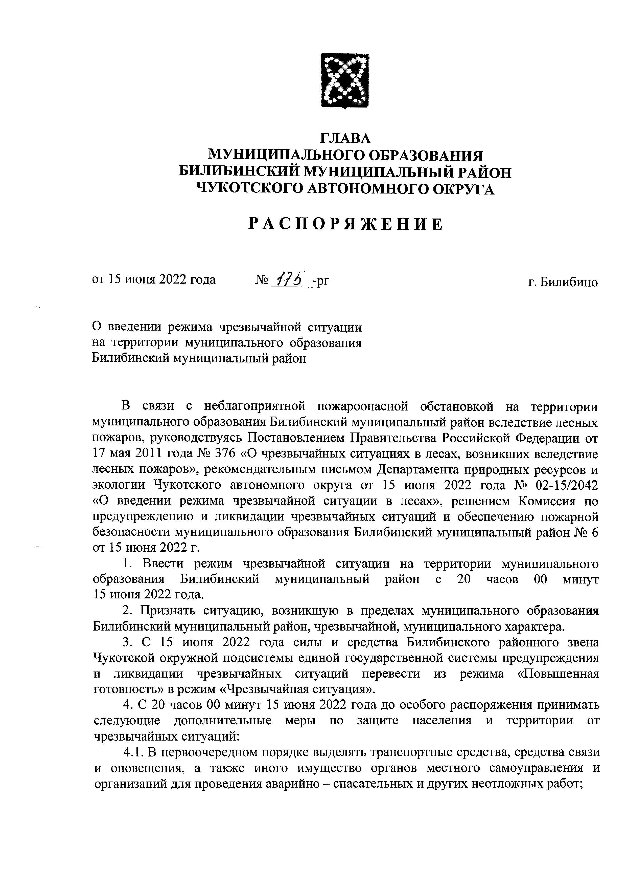
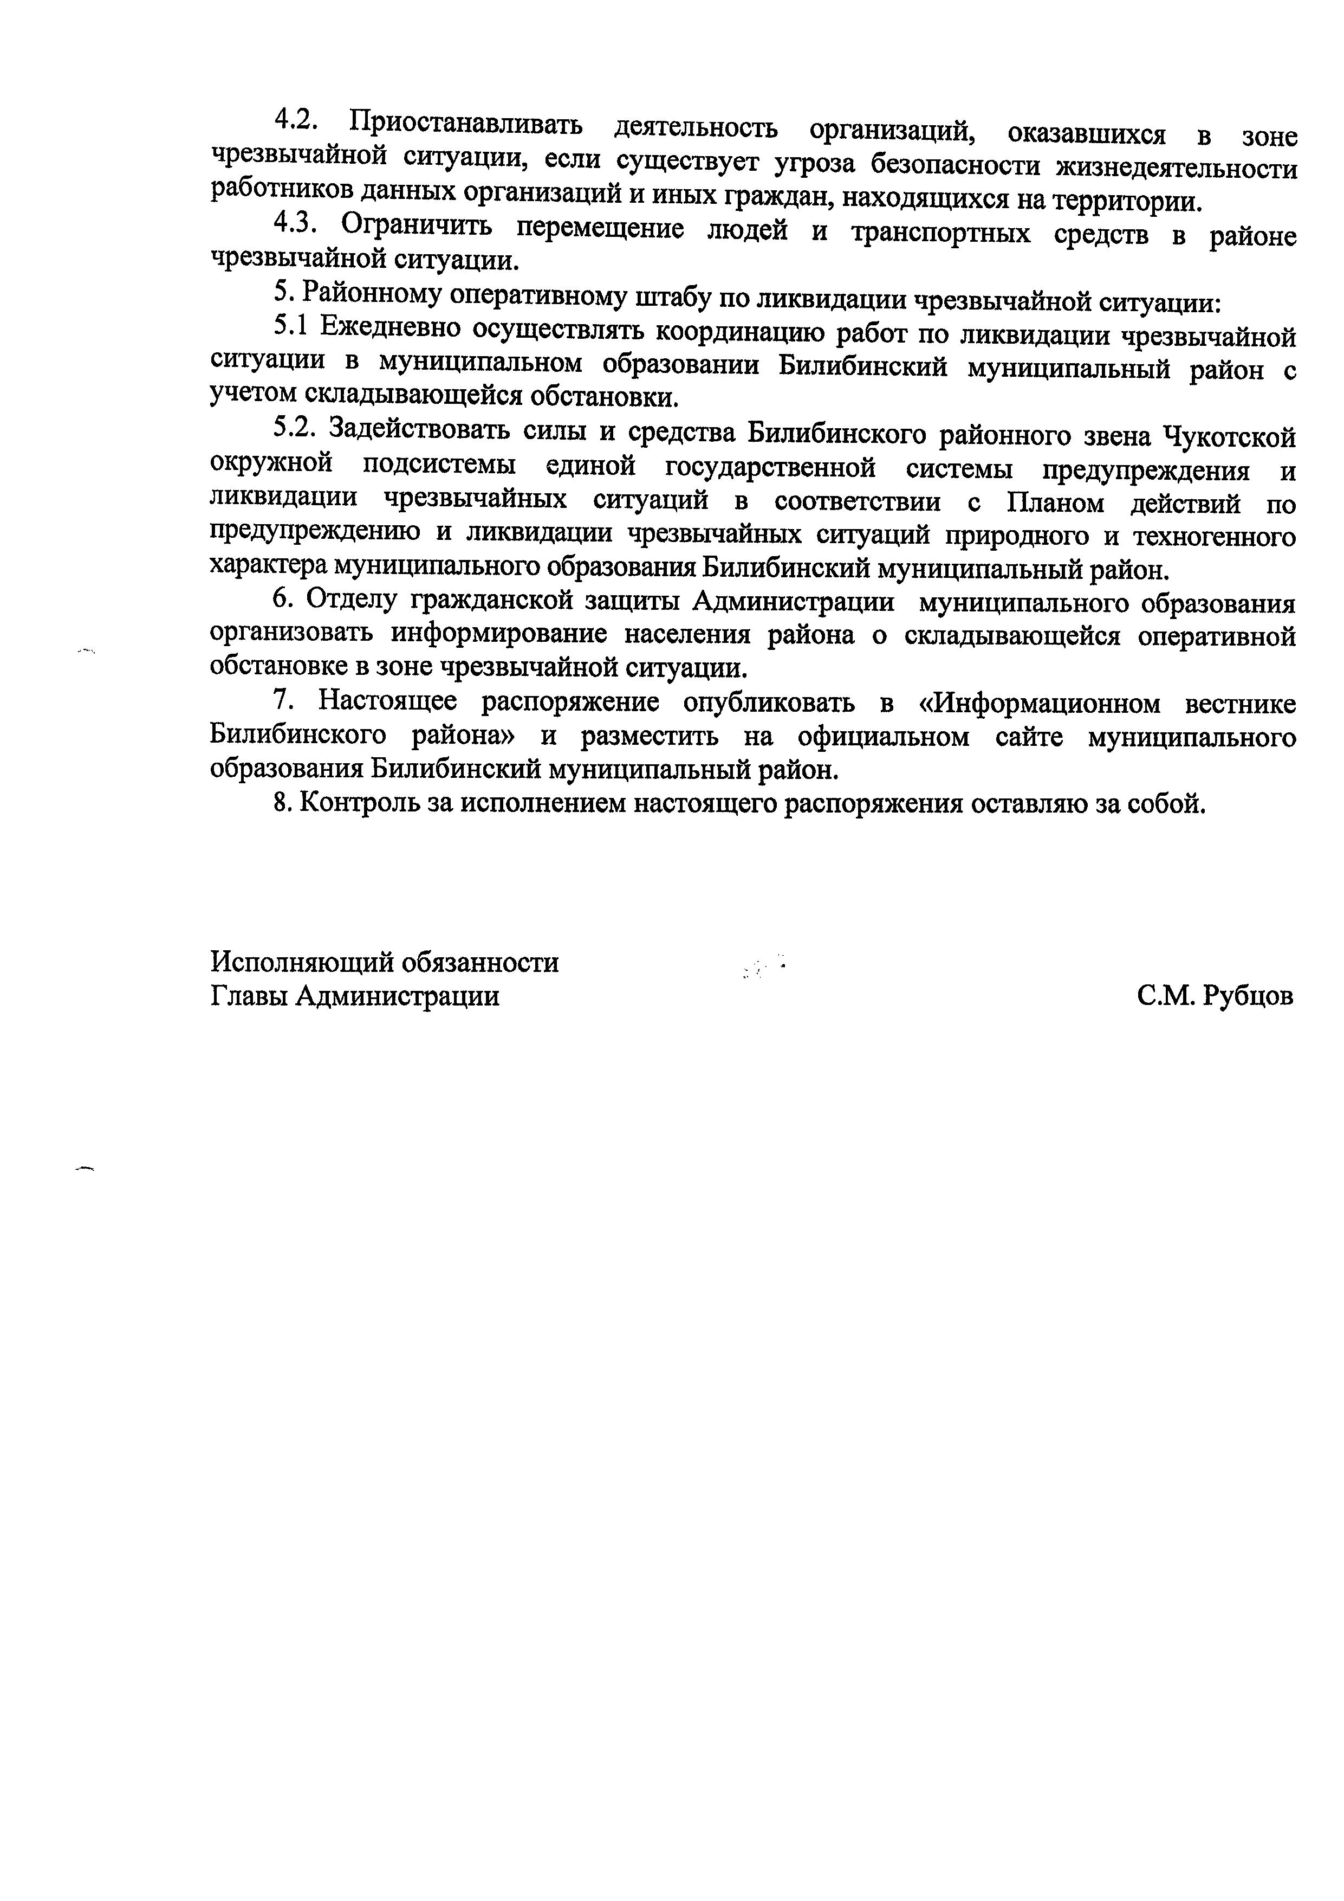
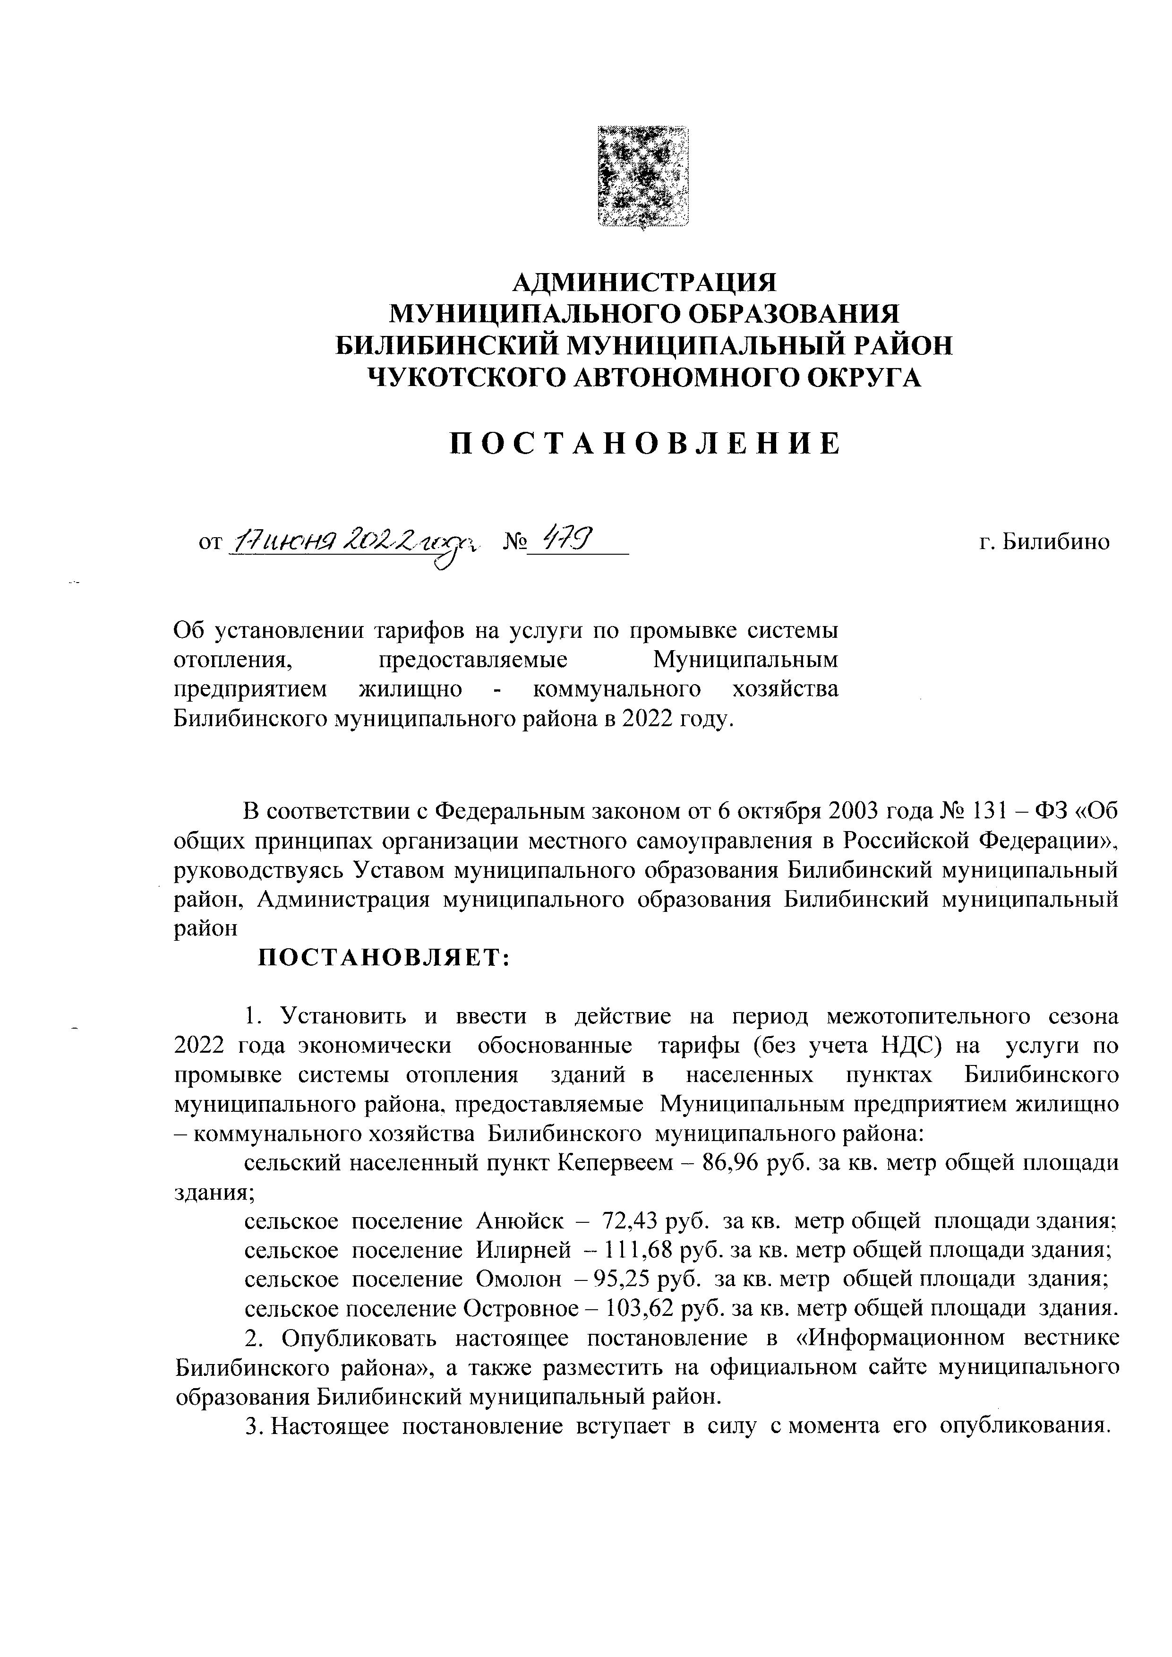
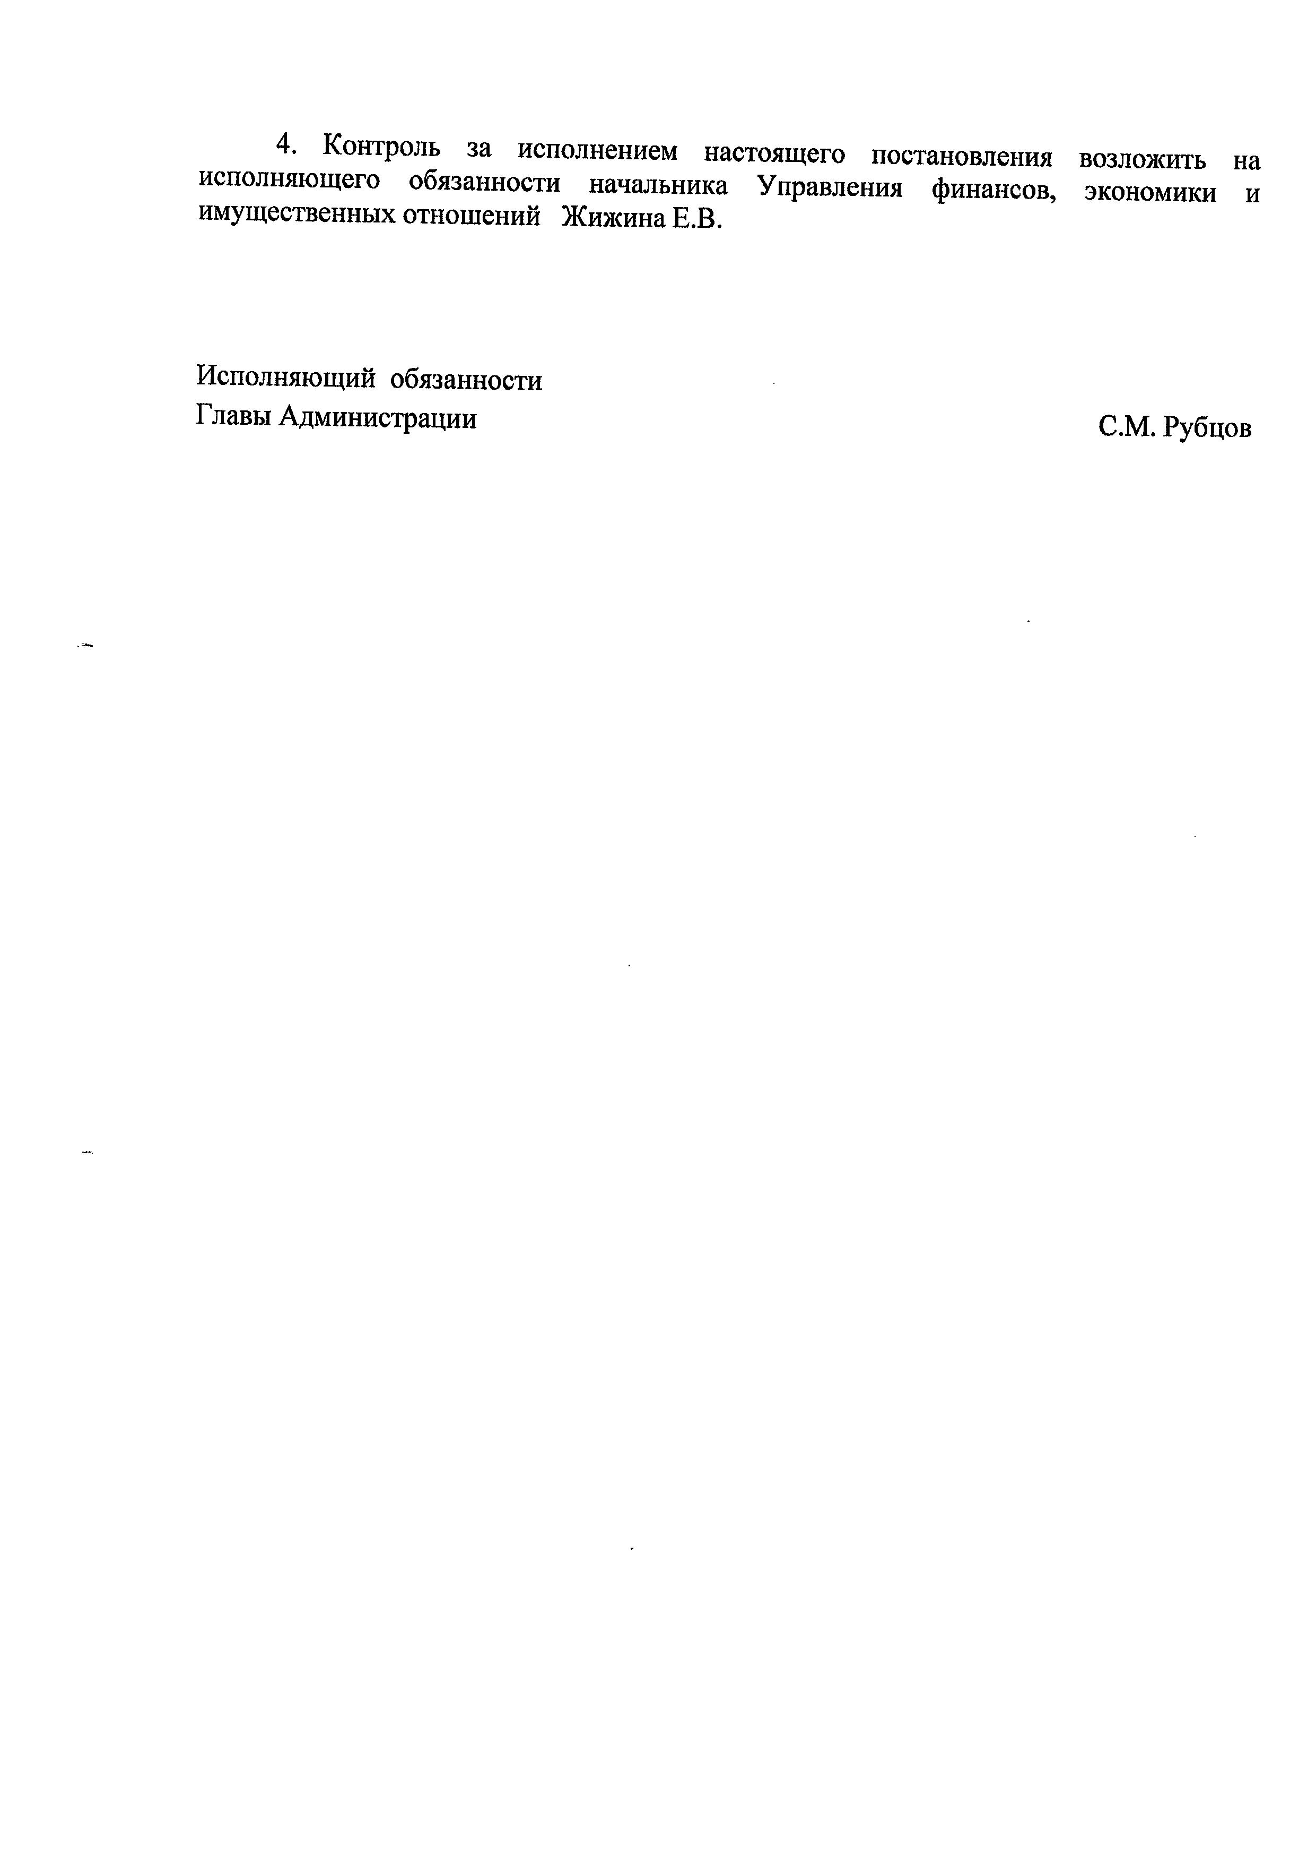
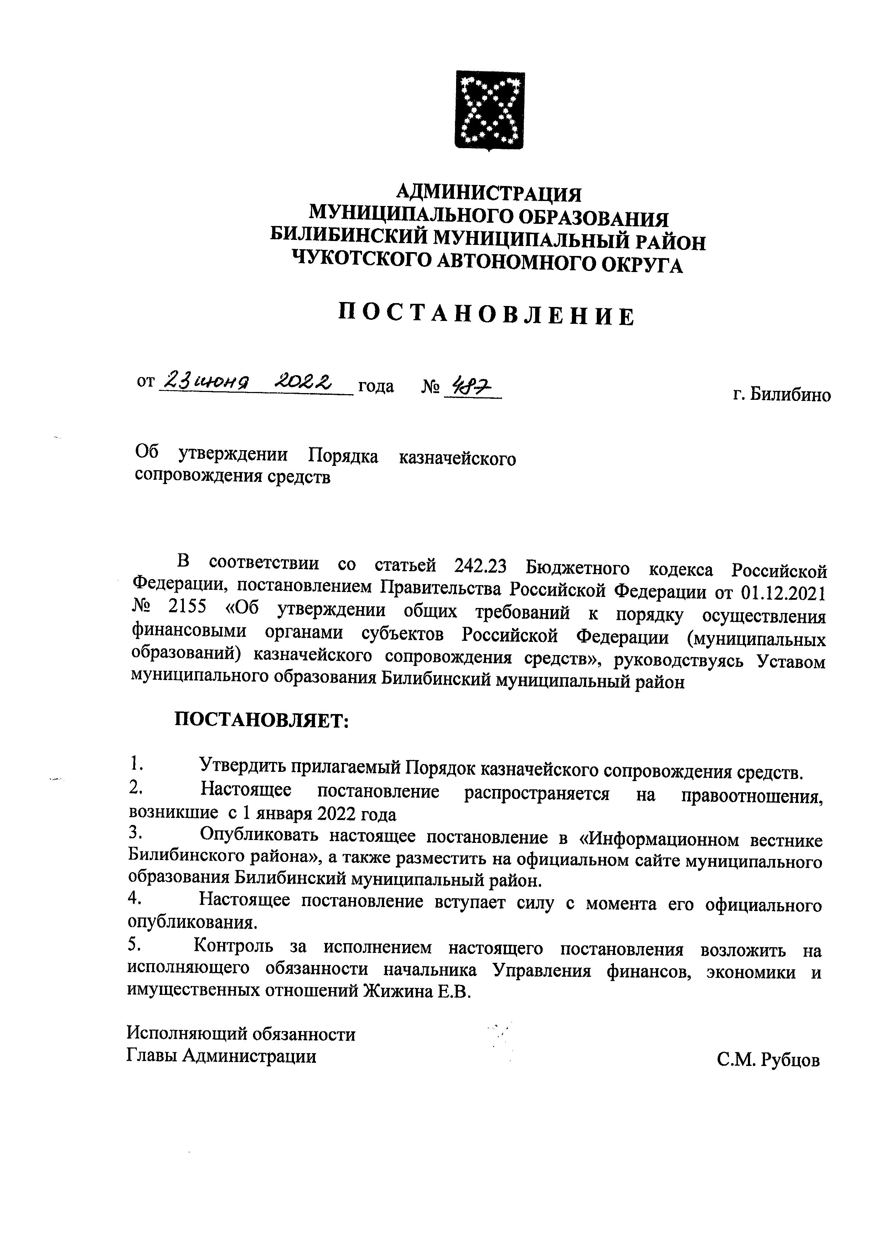
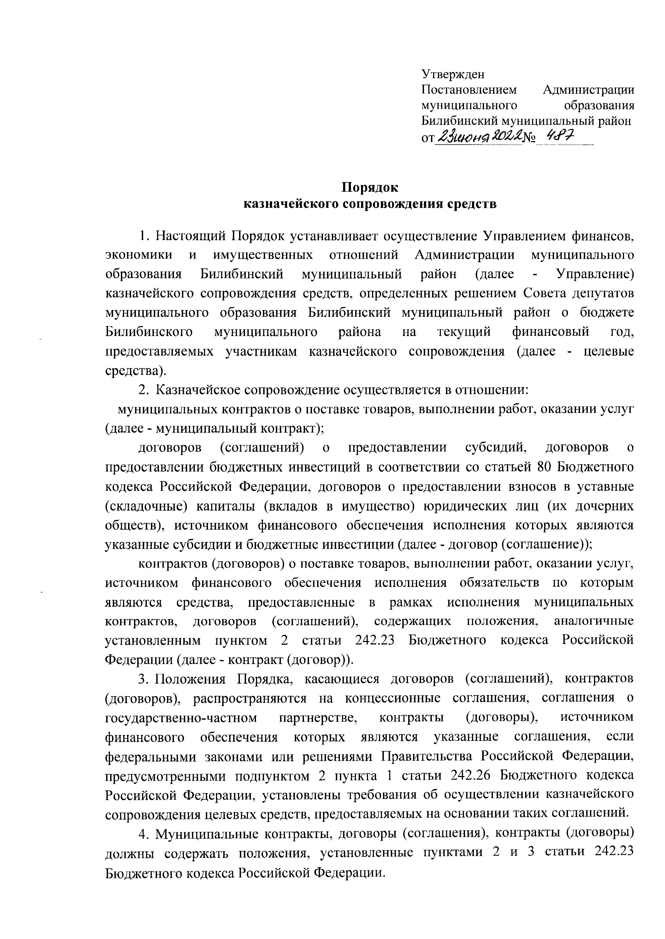
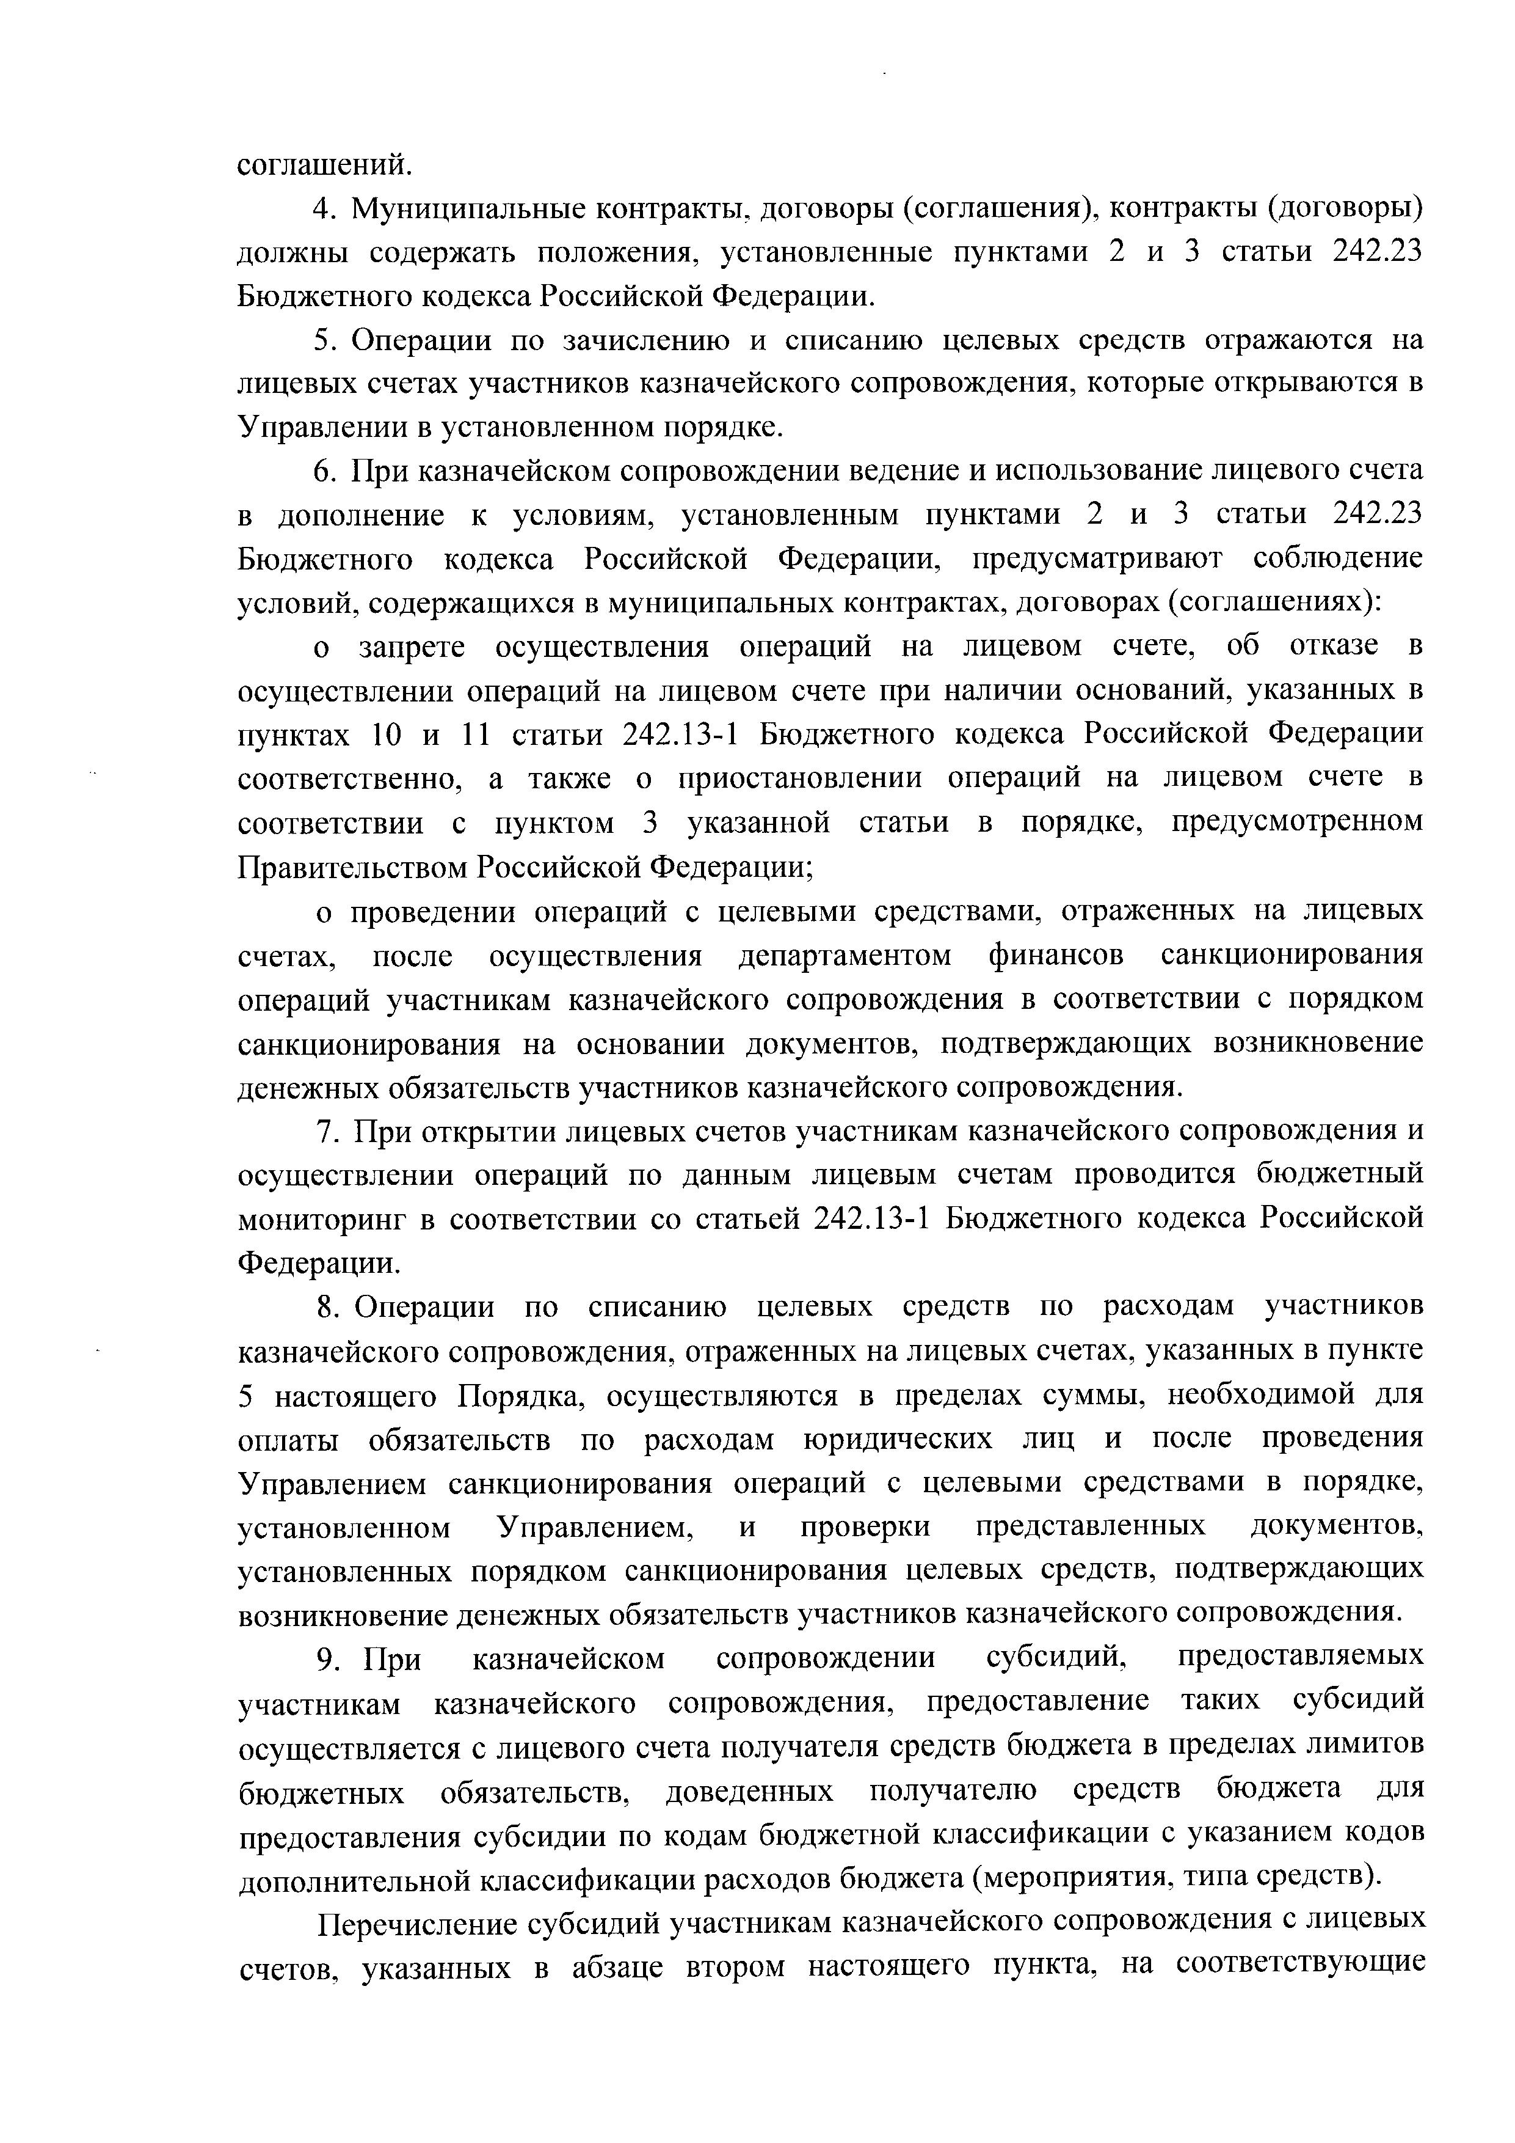
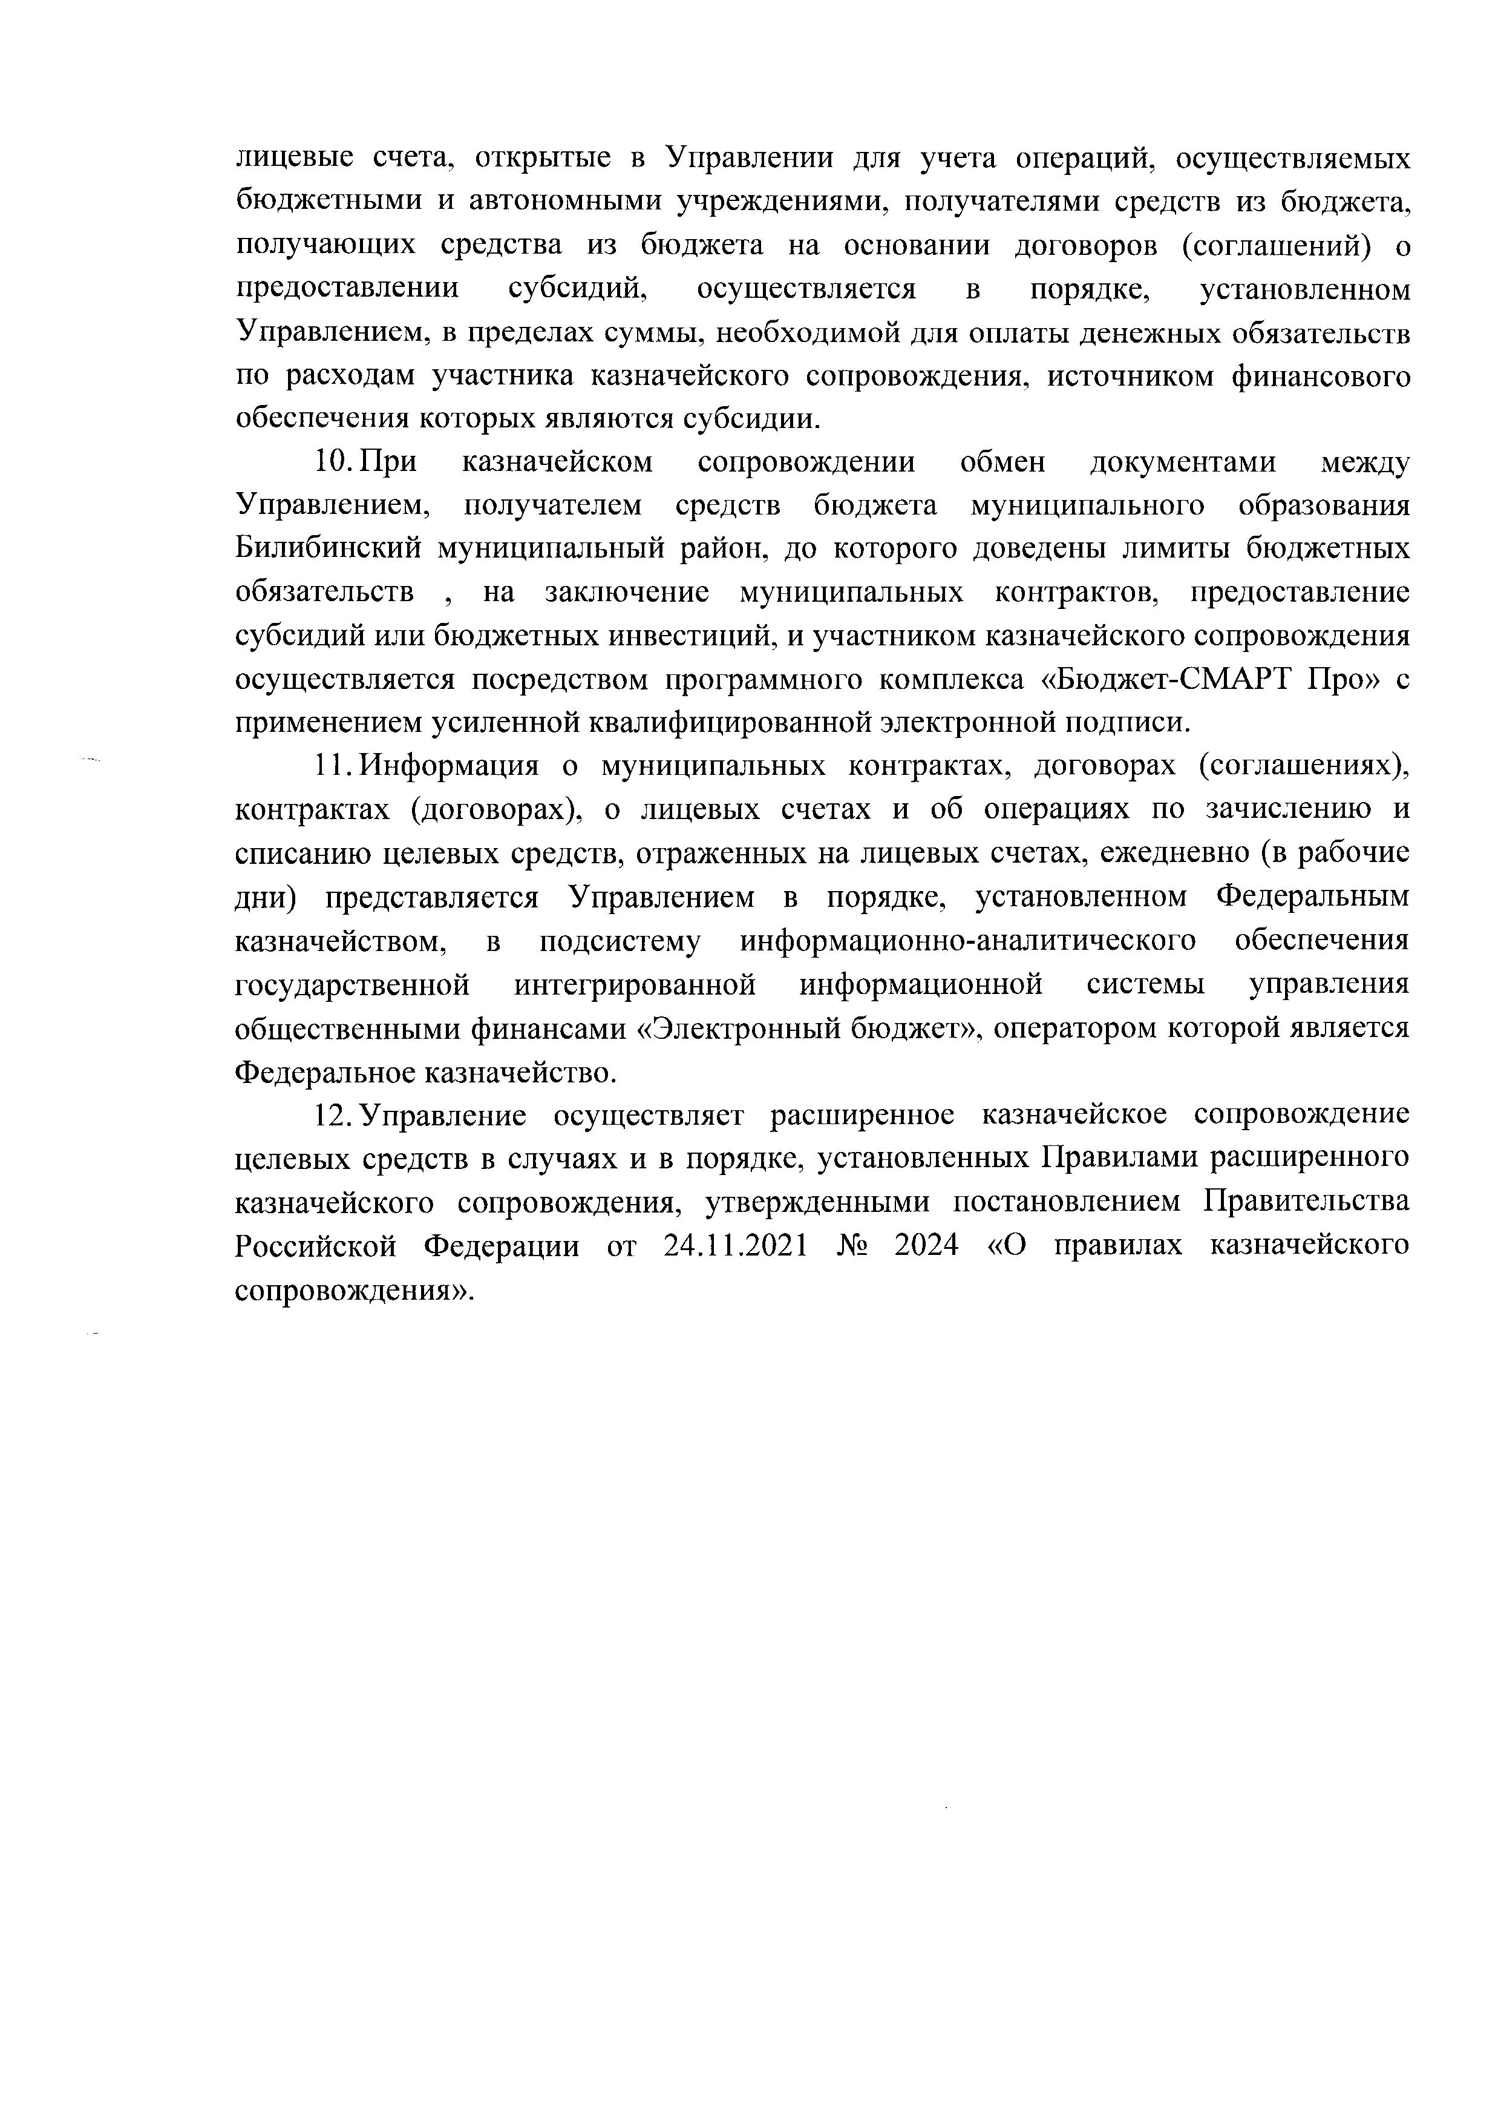

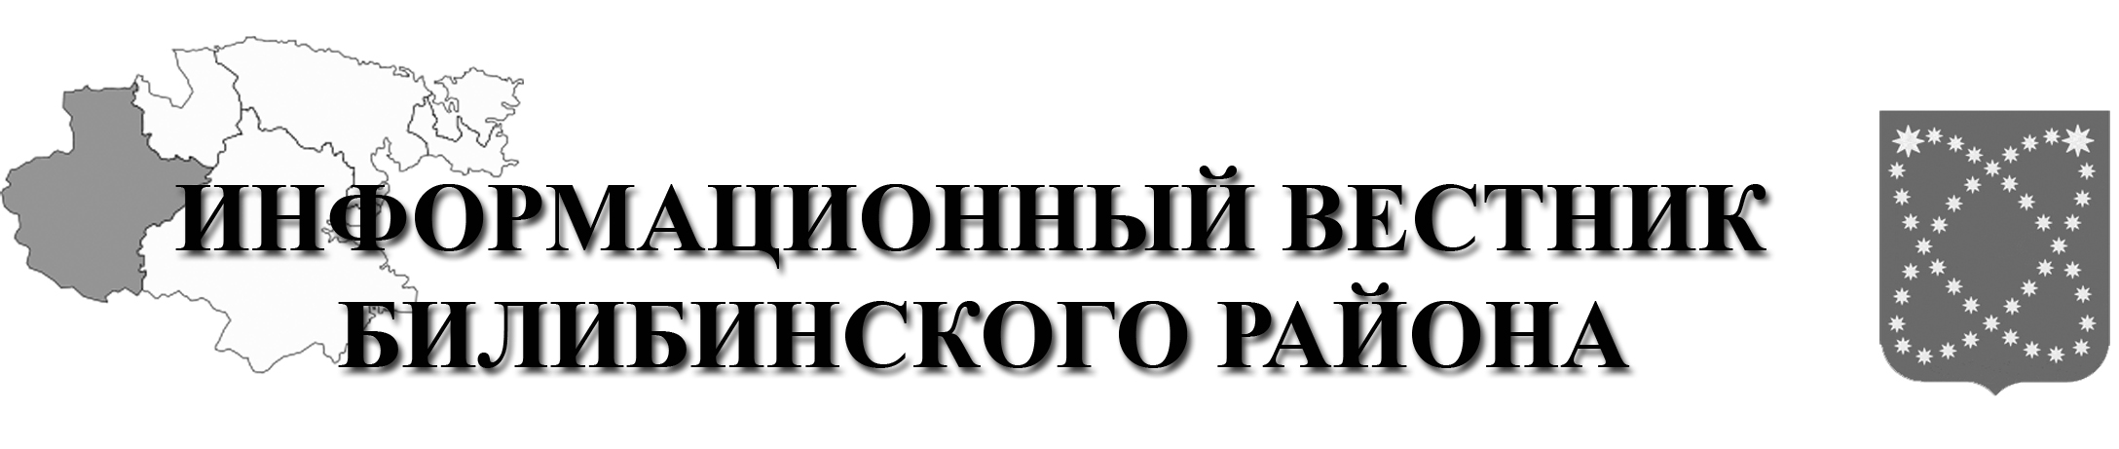  РАСПРОСТРАНЯЕТСЯ БЕСПЛАТНО | Учредитель: Администрация МО МБР  Соучредители: Совет депутатов МО БМР.  Ответственный за выпуск: Гизбрехт В.В.  Адрес учредителя и издателя: 689450, г. Билибино ул. Курчатова, д. 6  Адрес редакции: 689450, г. Билибино ул. Курчатова, д. 6  Подписано в печать: 24.06.2022 г. в 11:00(по графику);11:00(фактически)  Тираж: 12 экз

